5. Newsletter Jan. 2022 | 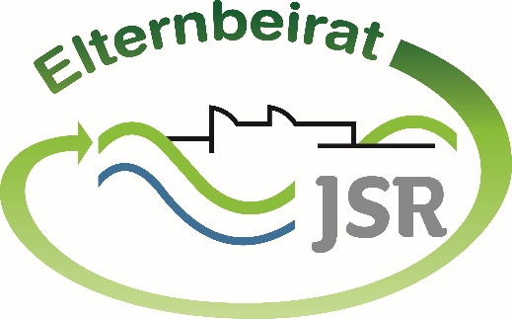

Termine/Veranstaltungen:

27.01.2022 Internationaler Gedenktag für die Opfer des Faschismus und des Nationalsozialismus um 18.30 Uhr mit einem ökumenischen Gottesdienst in der katholischen Kirche in der Amberger Straße

Liebe Eltern,
Der Einsatz von Luftfiltergeräten/-anlagen ist anerkannt
Kultus- und Gesundheitsministerium erkennen nun den Einsatz von Luftfiltergeräten in den Klassenzimmern an. Dies bedeutet, dass beim Einsatz dieser Geräte eine Kontaktpersonenermittlung entfällt und die Klassenkammeraden nicht mehr in Quarantäne müssen. Die daraus resultierende Pressemitteilung des Landeselternverbands der Realschulen und eine Zusammenfassung der entsprechenden Schreiben finden Sie auf der Homepage des LEV-RS unter diesem Link: https://lev-rs.de/2022/01/23/6575/.
Für uns bedeutet dies, dass unser Hauptgebäude bereits jetzt schon unter die neue Regelung fällt und das Nebengebäude, sobald die 13 Luftfiltergeräte geliefert und angeschlossen sind, was hoffentlich bis Ende Februar erfolgt sein sollte.

Gemeinsam anpacken – Bildungsqualität sichern – Zukunft an den Realschulen gestalten
Unter diesen Schlagworten haben der Bayerische Realschullehrerverband (brlv), die Vereinigung der Bayerischen RealschuldirektorInnen (VBR) und der LEV-RS ihre gemeinsamen Forderungen als Sechs-Punkte-Plan für das Jahr 2022 zur Sicherung der Bildungsqualität veröffentlicht. Die Schreiben finden Sie hier:
https://lev-rs.de/wp-content/uploads/2022/01/Presseerklaerung-zu-Forderungen-der-Realschulverbaende-2022.pdf
https://lev-rs.de/wp-content/uploads/2022/01/Realschulverbaende-Forderungen-2022.pdf

TIPPS von Eltern an Eltern:
Auf eine Veranstaltungen möchten wir noch hinweisen:
Berufsorientierungsmesse Parentum
öffnet am 29.01.2022 für Eltern und Jugendliche im Ofenwerk in Nürnberg wieder ihre Tore. Alle wichtigen Informationen und Zutrittsvoraussetzungen finden sie unter folgendem Link: https://www.parentum.de/fachmessen/parentum-nuernberg-2022
Wichtige Informationen finden Sie außerdem unter der Seite des Elternbeirats auf der Homepage der JSR unter www.jsr-hersbruck.de.
Dieser Newsletter erscheint einmal im Monat. Gerne können Sie uns Ihre Themenwünsche über die bekannten Kommunikationswege mitteilen.

gez. Andrea Nüßlein
Vorsitzende Elternbeirat JSR
eb-jsr@gmx.de

